4.3 การพัฒนาระบบจัดการคลังข้อมูลและรายวิชา
ระบบ LSP-SIET (SIET Space) จัดเก็บรายวิชาในรูป "ห้องวิชา" (course room) ซึ่งเป็นทั้งพื้นที่พูดคุยของผู้เรียน คลังสื่อการสอนของรายวิชา และขอบเขตของแหล่งอ้างอิงที่ปัญญาประดิษฐ์ (KMITL RAG AI, AI Quiz, AI Roadmap) ใช้ตอบคำถาม หัวข้อนี้อธิบายการพัฒนาส่วนจัดการรายวิชาและคลังข้อมูลทั้ง 5 ส่วนย่อย ได้แก่ โครงสร้างรายวิชาและหมวดหมู่ (4.3.1) การอัปโหลดและดาวน์โหลดสื่อการสอน (4.3.2) การสืบค้นขั้นสูง (4.3.3) การกำหนดระดับการมองเห็น (4.3.4) และการตรวจสอบและรายงานเนื้อหา (4.3.5) โดยข้อมูลทุกส่วนอ้างอิงจากซอร์สโค้ดจริงบนสาขา refactor/course-repo และตรวจสอบกับฐานข้อมูลที่รันอยู่เมื่อวันที่ 22 ตุลาคม 2569

4.3.1 พัฒนา API และ UI สำหรับจัดการโครงสร้างรายวิชาและหมวดหมู่

1) การวิเคราะห์โครงสร้างเดิมและแนวทางการออกแบบ
ก่อนการพัฒนา ตาราง rooms มีโครงสร้างแบบแบน (flat) ไม่มีการจัดกลุ่ม ไม่มีภาคการศึกษา ผู้ใช้ทุกคนเข้าร่วมห้องใดก็ได้โดยไม่มีการควบคุม เจ้าของห้องนำสมาชิกออกไม่ได้ และการ "ปิดห้อง" เป็นการลบแถวทิ้งทันทีโดยทิ้งเอกสารในคลังและข้อมูลเวกเตอร์ใน SurrealDB ไว้เป็นข้อมูลกำพร้า (orphan) ผู้พัฒนาจึงออกแบบส่วนขยายตามหลัก 3 ข้อ
- หมวดหมู่ชั้นเดียว — คณะครุศาสตร์อุตสาหกรรมและเทคโนโลยีเป็นคณะเดียว การสร้างต้นไม้ คณะ → ภาควิชา → สาขา จึงเป็นชั้นที่ไม่มีใครใช้เลือกดู ระบบจึงใช้ตาราง categories ชั้นเดียวที่แทน "สาขาวิชา" และเก็บภาคการศึกษาไว้ที่ตัวห้อง (rooms.term)
- เก็บถาวรแทนการลบ — เจ้าของห้องทำได้เพียง "เก็บถาวร" (archive) ซึ่งย้อนกลับได้ ส่วนการลบถาวรสงวนไว้สำหรับผู้ดูแลระบบและต้องลบข้อมูลที่เกี่ยวข้องให้ครบทุกชั้น
- ไม่เพิ่ม FOREIGN KEY — คงหลักการเดิมของระบบ (หัวข้อ 4.1.2) ที่ให้ชั้นแอปพลิเคชันเป็นผู้ดูแลความสัมพันธ์ เพื่อให้คำสั่ง ALTER TABLE … IF NOT EXISTS รันซ้ำได้บนฐานข้อมูลที่มีข้อมูลอยู่แล้ว

2) โครงสร้างข้อมูลที่เพิ่ม
ตารางที่ 4.23 พจนานุกรมข้อมูลตาราง categories
Field | Type | Nullable | Description
id | INT AUTO_INCREMENT | PK | รหัสหมวดหมู่
slug | VARCHAR(64) | NOT NULL, UNIQUE | รหัสอ้างอิงภาษาอังกฤษ เช่น computer-technology ใช้จับคู่ตอน seed และนำเข้า CSV
name | VARCHAR(128) | NOT NULL | ชื่อหมวดหมู่ภาษาไทย (ชื่อสาขาวิชา)
name_en | VARCHAR(128) | NULL | ชื่อภาษาอังกฤษ
sort_order | INT | NOT NULL DEFAULT 0 | ลำดับแสดงผล (หลักสิบ = ภาควิชา)
created_at | DATETIME | DEFAULT CURRENT_TIMESTAMP | เวลาสร้าง

ตารางที่ 4.24 คอลัมน์ที่เพิ่มในตาราง rooms และ room_members
ตาราง | Field | Type | Nullable | Description
rooms | category_id | INT | NULL | หมวดหมู่ของห้อง (อ้างอิง categories.id ระดับแอปพลิเคชัน; ลบหมวดแล้วตั้งเป็น NULL)
rooms | term | VARCHAR(16) | NULL | ภาคการศึกษา เช่น 1/2569
rooms | join_code | VARCHAR(32) | NULL | รหัสเข้าห้อง (เก็บตัวพิมพ์ใหญ่); NULL = เข้าร่วมได้ทุกคน
rooms | status | ENUM('active','archived') | NOT NULL DEFAULT 'active' | สถานะวงจรชีวิตของห้อง
rooms | archived_at | DATETIME | NULL | เวลาที่เก็บถาวร (UTC)
room_members | role | ENUM('member','ta') | NOT NULL DEFAULT 'member' | บทบาทในห้อง; ta = ผู้ช่วยสอน

ดัชนีที่เพิ่ม: idx_rooms_category (category_id, status) สำหรับการกรองตามหมวดและสถานะในหน้าค้นหา

3) กฎความสัมพันธ์และสิทธิ์
ตารางที่ 4.25 ความสัมพันธ์และการจัดการเมื่อลบ (ระดับแอปพลิเคชัน)
ความสัมพันธ์ | ชนิด | เมื่อลบฝั่งซ้าย
categories → rooms | 1:N | UPDATE rooms SET category_id = NULL (repository.delete_category)
rooms → room_members | 1:N | ลบแถวสมาชิก (เฉพาะการลบถาวรโดยผู้ดูแล)
rooms → posts | 1:N | UPDATE posts SET room_id = NULL — โพสต์ย้ายกลับฟีดรวม ไม่ถูกลบ
rooms → library_documents | 1:N | ลบเอกสาร ไฟล์ Source และ source_embedding ใน SurrealDB ทีละฉบับ (library.purge_course_library)
rooms → notebook (SurrealDB) | 1:1 | Notebook.delete(delete_exclusive_sources=True)

ตารางที่ 4.26 สิทธิ์ตามบทบาทในห้องวิชา
การกระทำ | นักศึกษา/สมาชิก | ผู้ช่วยสอน (TA) | ผู้สอน (ผู้สร้างห้อง) | ผู้ดูแลระบบ
ดูรายการห้อง / เข้าร่วม (ต้องมีรหัสถ้าตั้งไว้) | ✓ | ✓ (ไม่ต้องใช้รหัส) | ✓ (ไม่ต้องใช้รหัส) | ✓
อัปโหลดเนื้อหาเข้าคลังของห้อง | ✗ | ✓ | ✓ | ✓
ดูรายชื่อสมาชิก | ✗ | ✓ | ✓ | ✓
แก้ชื่อ รหัส หมวด เทอม รหัสเข้าห้อง | ✗ | ✗ | ✓ | ✓
ตั้ง/ถอดผู้ช่วยสอน, นำสมาชิกออก | ✗ | ✗ | ✓ | ✓
เก็บถาวร / กู้คืน | ✗ | ✗ | ✓ | ✓
ลบถาวร (cascade) | ✗ | ✗ | ✗ | ✓
เพิ่ม/แก้/ลบหมวดหมู่ | ✗ | ✗ | ✗ | ✓

4) API ที่พัฒนา
ตารางที่ 4.27 Endpoint ของส่วนจัดการรายวิชาและหมวดหมู่ (prefix /api)
Method | Path | ผู้เรียก | หน้าที่
GET | /community/categories | ทุกคน | รายการหมวดหมู่พร้อมจำนวนห้องที่เปิดอยู่
GET | /community/courses?include_archived&category_id | ทุกคน | รายการห้อง (ค่าเริ่มต้นไม่รวมที่เก็บถาวร) พร้อม category_name, term, requires_code, can_manage
GET | /community/courses/{id} | ทุกคน | รายละเอียดห้อง; join_code ส่งกลับเฉพาะผู้จัดการห้อง
POST | /community/courses | อาจารย์/ผู้ดูแล (ห้องวิชา) | สร้างห้อง + category_id, term, join_code; ตรวจรหัสซ้ำก่อนบันทึกและดัก IntegrityError
PATCH | /community/courses/{id} | เจ้าของ/ผู้ดูแล | แก้ข้อมูล (category_id=0, term="", join_code="" = ล้างค่า)
POST | /community/courses/{id}/join | ทุกคน | เข้าร่วม; ห้องที่มีรหัสตอบ 403 พร้อม header X-Join-Code-Required: 1 จนกว่าจะส่ง {code} ที่ถูกต้อง; ห้องที่เก็บถาวรตอบ 400
POST | /community/courses/{id}/archive, /restore | เจ้าของ/ผู้ดูแล | เก็บถาวร / กู้คืน
DELETE | /community/courses/{id} | เจ้าของ = เก็บถาวร, ผู้ดูแล = ลบถาวร | ผลลัพธ์แจ้ง archived หรือ deleted + purged{documents, notebooks}
GET | /community/courses/{id}/members | ผู้สอน/TA/ผู้ดูแล | รายชื่อสมาชิก บทบาท เวลาที่เข้าร่วม จำนวนโพสต์
PATCH / DELETE | /community/courses/{id}/members/{uid} | เจ้าของ/ผู้ดูแล | ตั้งบทบาท member/ta / นำออก (ผู้สร้างห้องถูกนำออกไม่ได้)
GET/POST/PATCH/DELETE | /admin/categories[/{id}] | ผู้ดูแล | จัดการหมวดหมู่
POST | /admin/import/courses | ผู้ดูแล | นำเข้า CSV คอลัมน์ code,name,description,category,term

การตรวจสิทธิ์อยู่ในฟังก์ชัน _is_room_owner (เจ้าของหรือผู้ดูแล), _can_manage_room (เพิ่มผู้ช่วยสอน) และ _room_or_403 / _managed_room_or_403 ใน api/routers/community.py ส่วนคำสั่ง SQL อยู่ใน open_notebook/community/repository.py (list_courses, create_course, update_course, set_course_status, list_course_members, set_member_role, list_categories, create_category, delete_category, join_code_matches)

5) ส่วนติดต่อผู้ใช้
- อาจารย์ — หน้า /teacher แสดงห้องที่สอนหรือช่วยสอนพร้อมป้ายหมวด/เทอม/รหัสเข้าห้อง และส่วน "ห้องที่เก็บถาวร"; ปุ่ม "ตั้งค่า" เปิดหน้า /teacher/courses/{id} ซึ่งประกอบด้วย การ์ดข้อมูลห้อง (รหัสวิชา ชื่อ คำอธิบาย หมวดหมู่ ภาคการศึกษา) การ์ดการเข้าร่วม (รหัสเข้าห้อง สุ่ม/คัดลอก/ยกเลิก และลิงก์ห้อง) ตารางสมาชิก (ตั้ง/ถอดผู้ช่วยสอน นำออก) และการ์ดสถานะห้อง (เก็บถาวร/กู้คืน; ลบถาวรเฉพาะผู้ดูแล)
- ผู้ดูแล — /admin/community แท็บ "ห้อง" เพิ่มคอลัมน์หมวดหมู่/เทอม ป้ายเก็บถาวร และปุ่มลบถาวรที่ระบุผลกระทบ; แท็บใหม่ "หมวดหมู่" เพิ่ม แก้ไขในแถว และลบหมวดหมู่
- ข้อมูลตั้งต้น — open_notebook/community/catalog.py seed หมวดหมู่ 13 สาขาวิชาระดับปริญญาตรีของคณะ (4 ภาควิชา) และรายวิชาตัวอย่างสาขาละ 5 วิชาจากเล่มหลักสูตร (มคอ.2) ที่เว็บไซต์คณะเผยแพร่ โดยเพิ่มเฉพาะรายการที่ยังไม่มีและไม่เขียนทับข้อมูลที่อาจารย์แก้ไขแล้ว
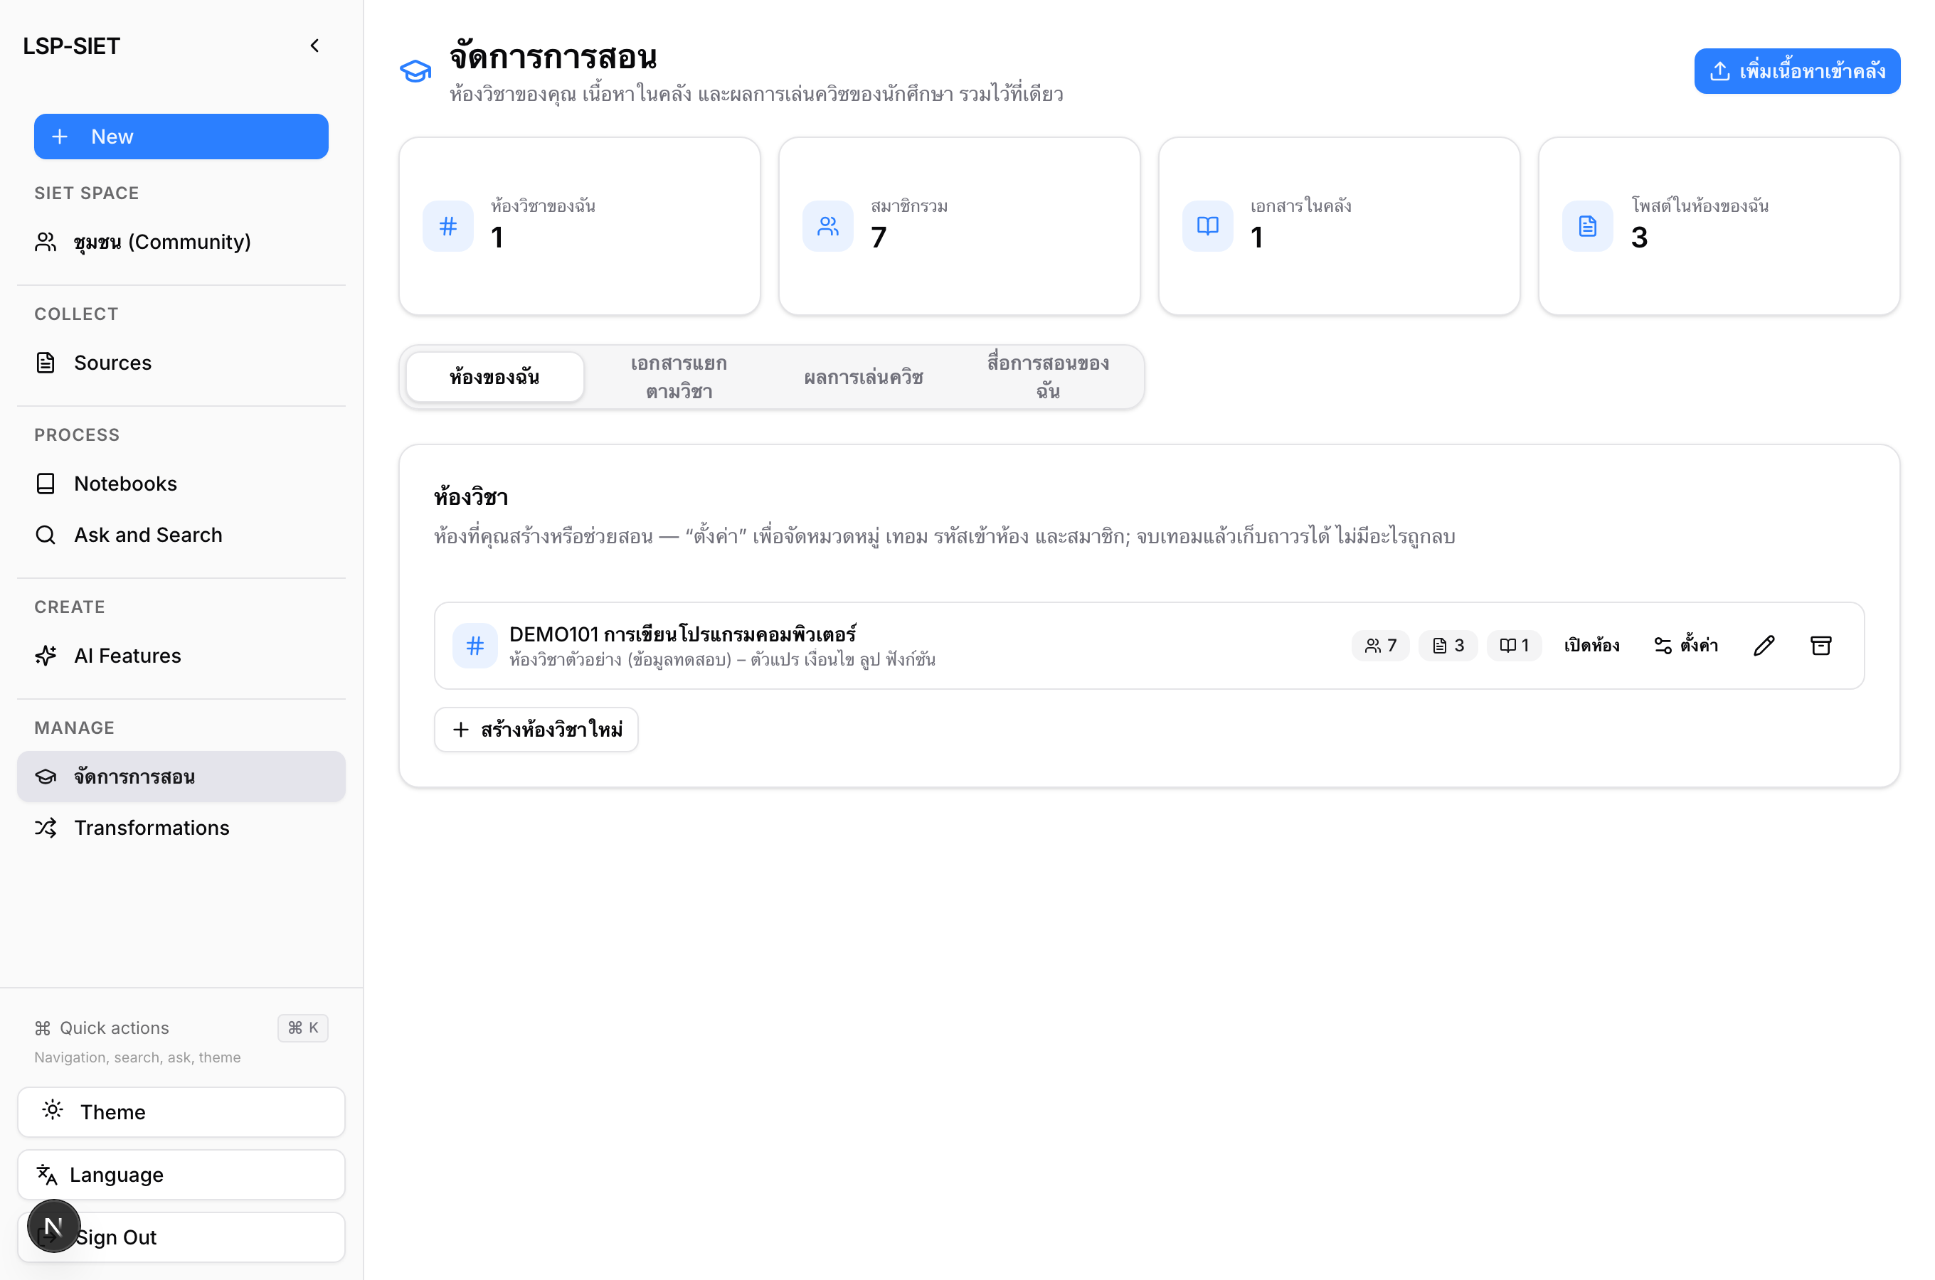
รูปที่ 4.6 หน้า "จัดการการสอน" (/teacher) ของอาจารย์ แสดงห้องวิชาพร้อมปุ่ม "ตั้งค่า" และ "เก็บถาวร"
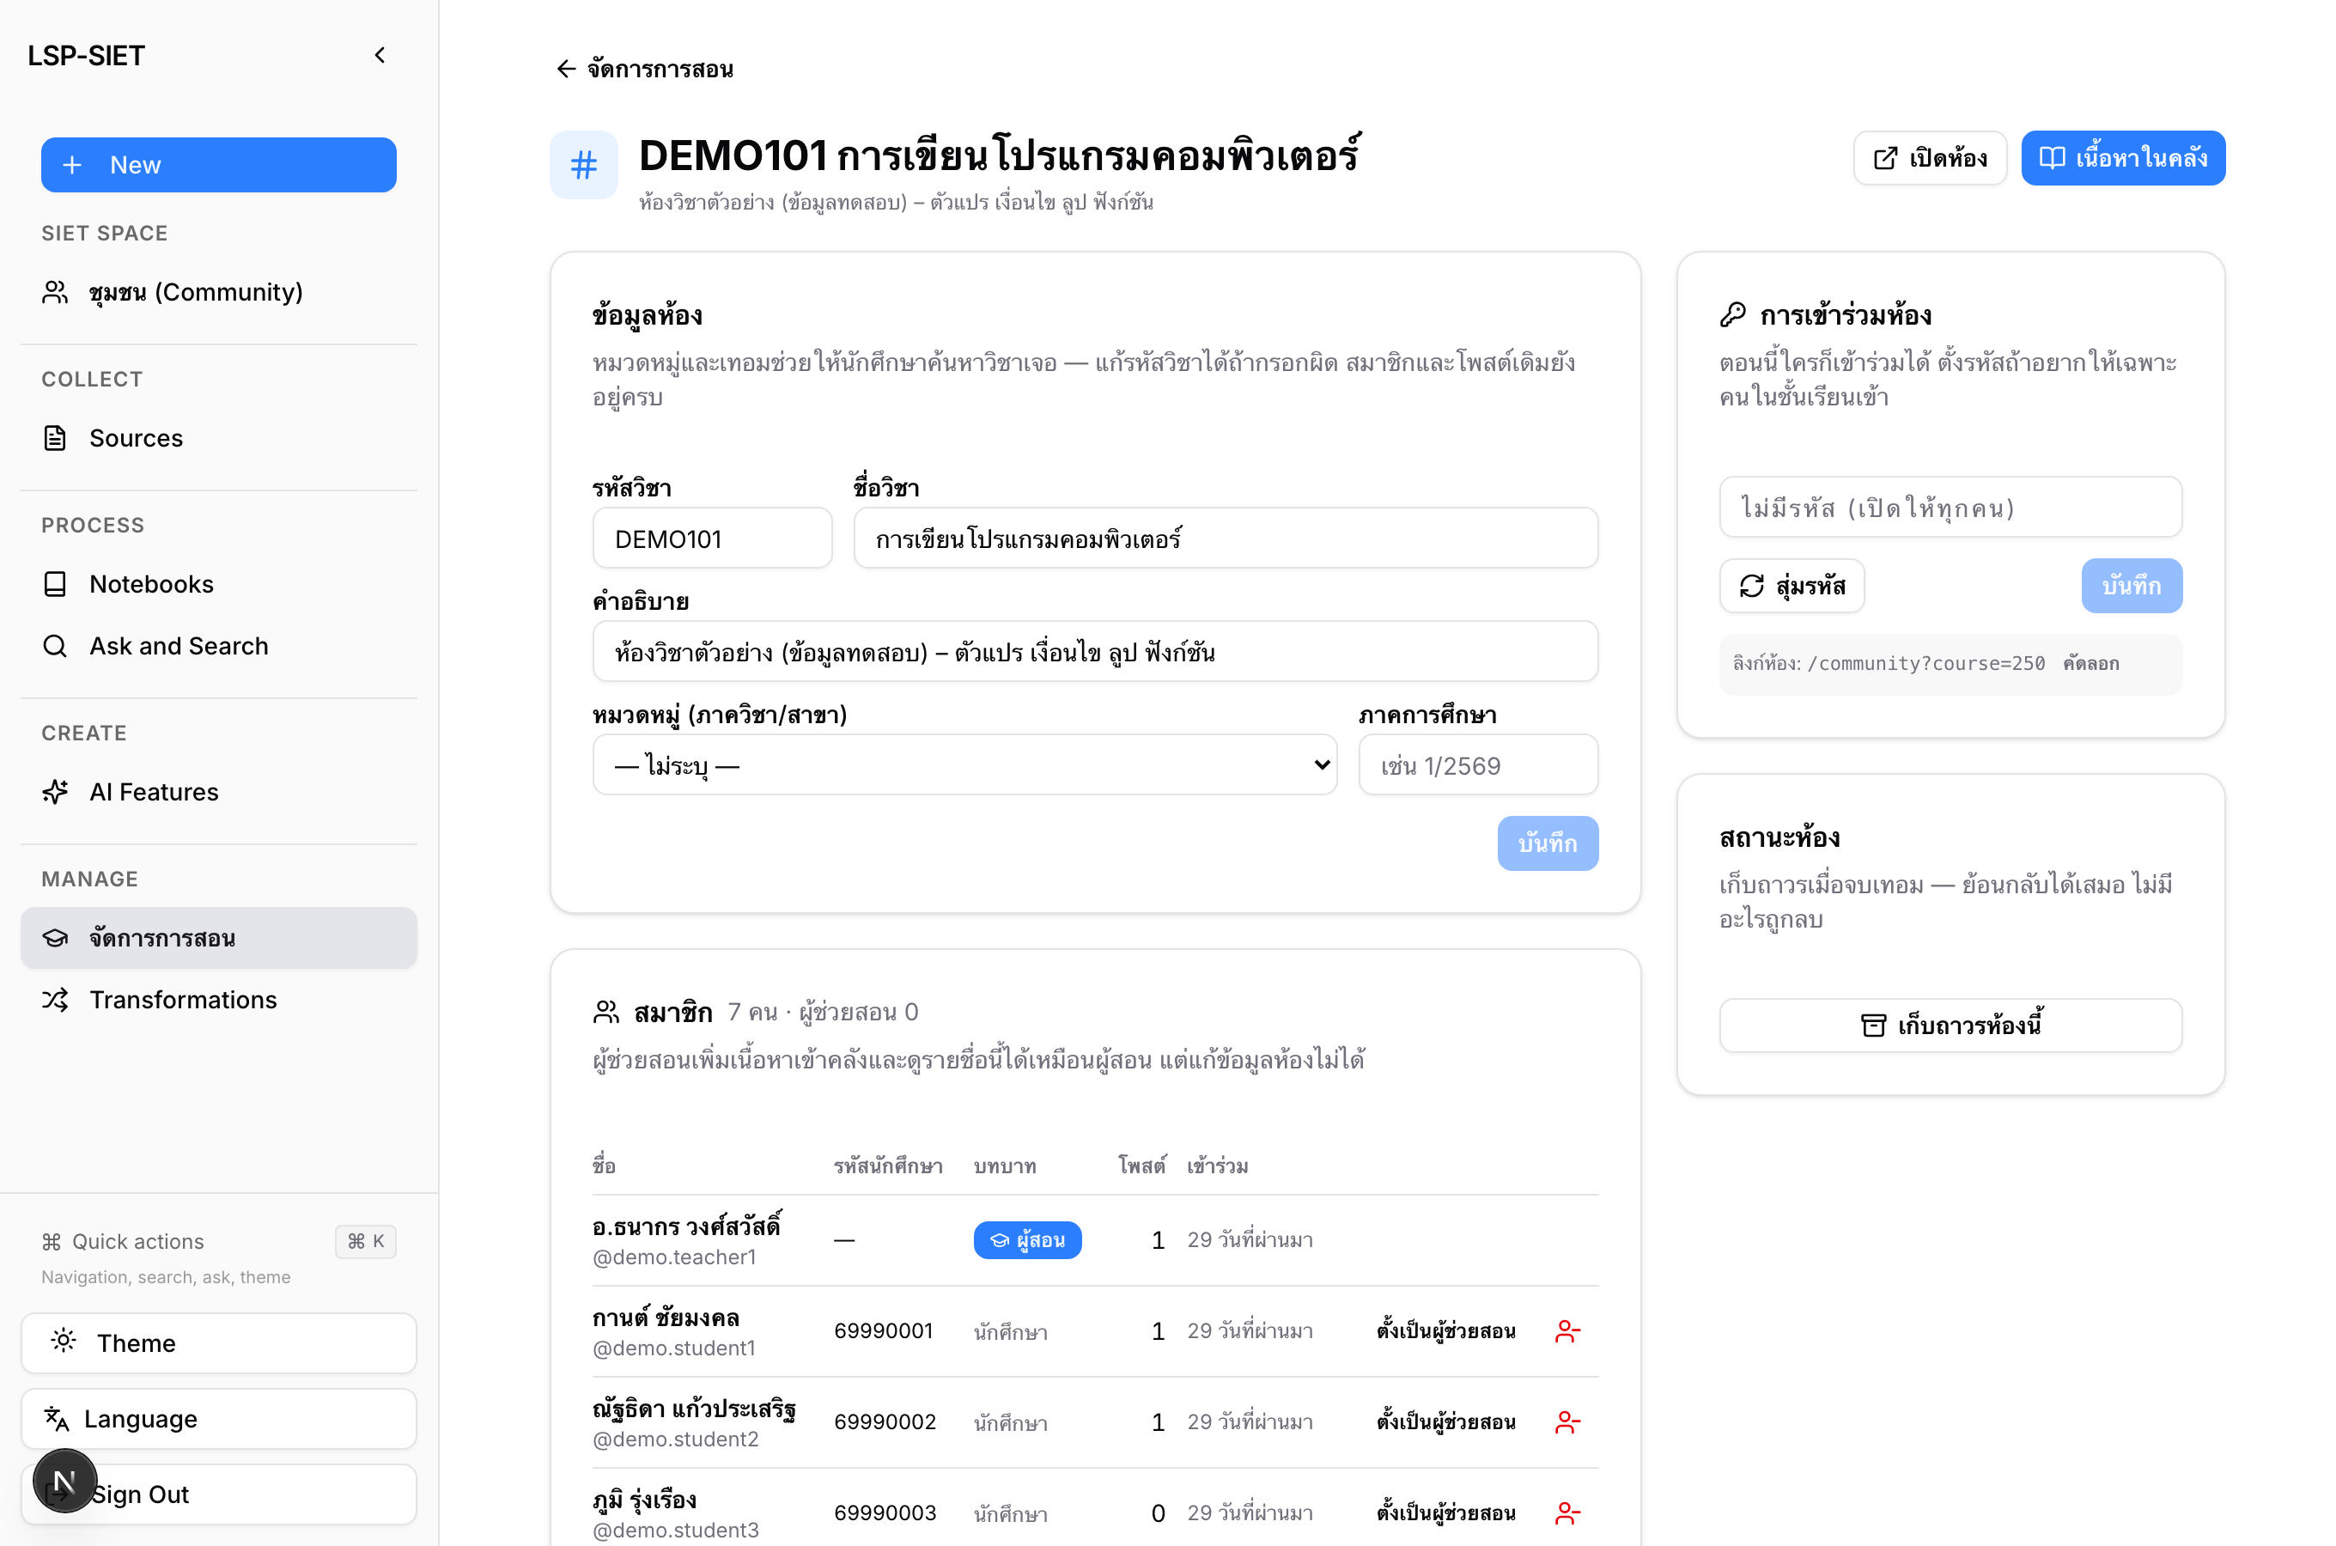
รูปที่ 4.7 หน้าตั้งค่าห้องวิชา (/teacher/courses/{id}): ข้อมูลห้อง หมวดหมู่/ภาคการศึกษา รหัสเข้าห้อง รายชื่อสมาชิกพร้อมปุ่มตั้งผู้ช่วยสอน และสถานะห้อง
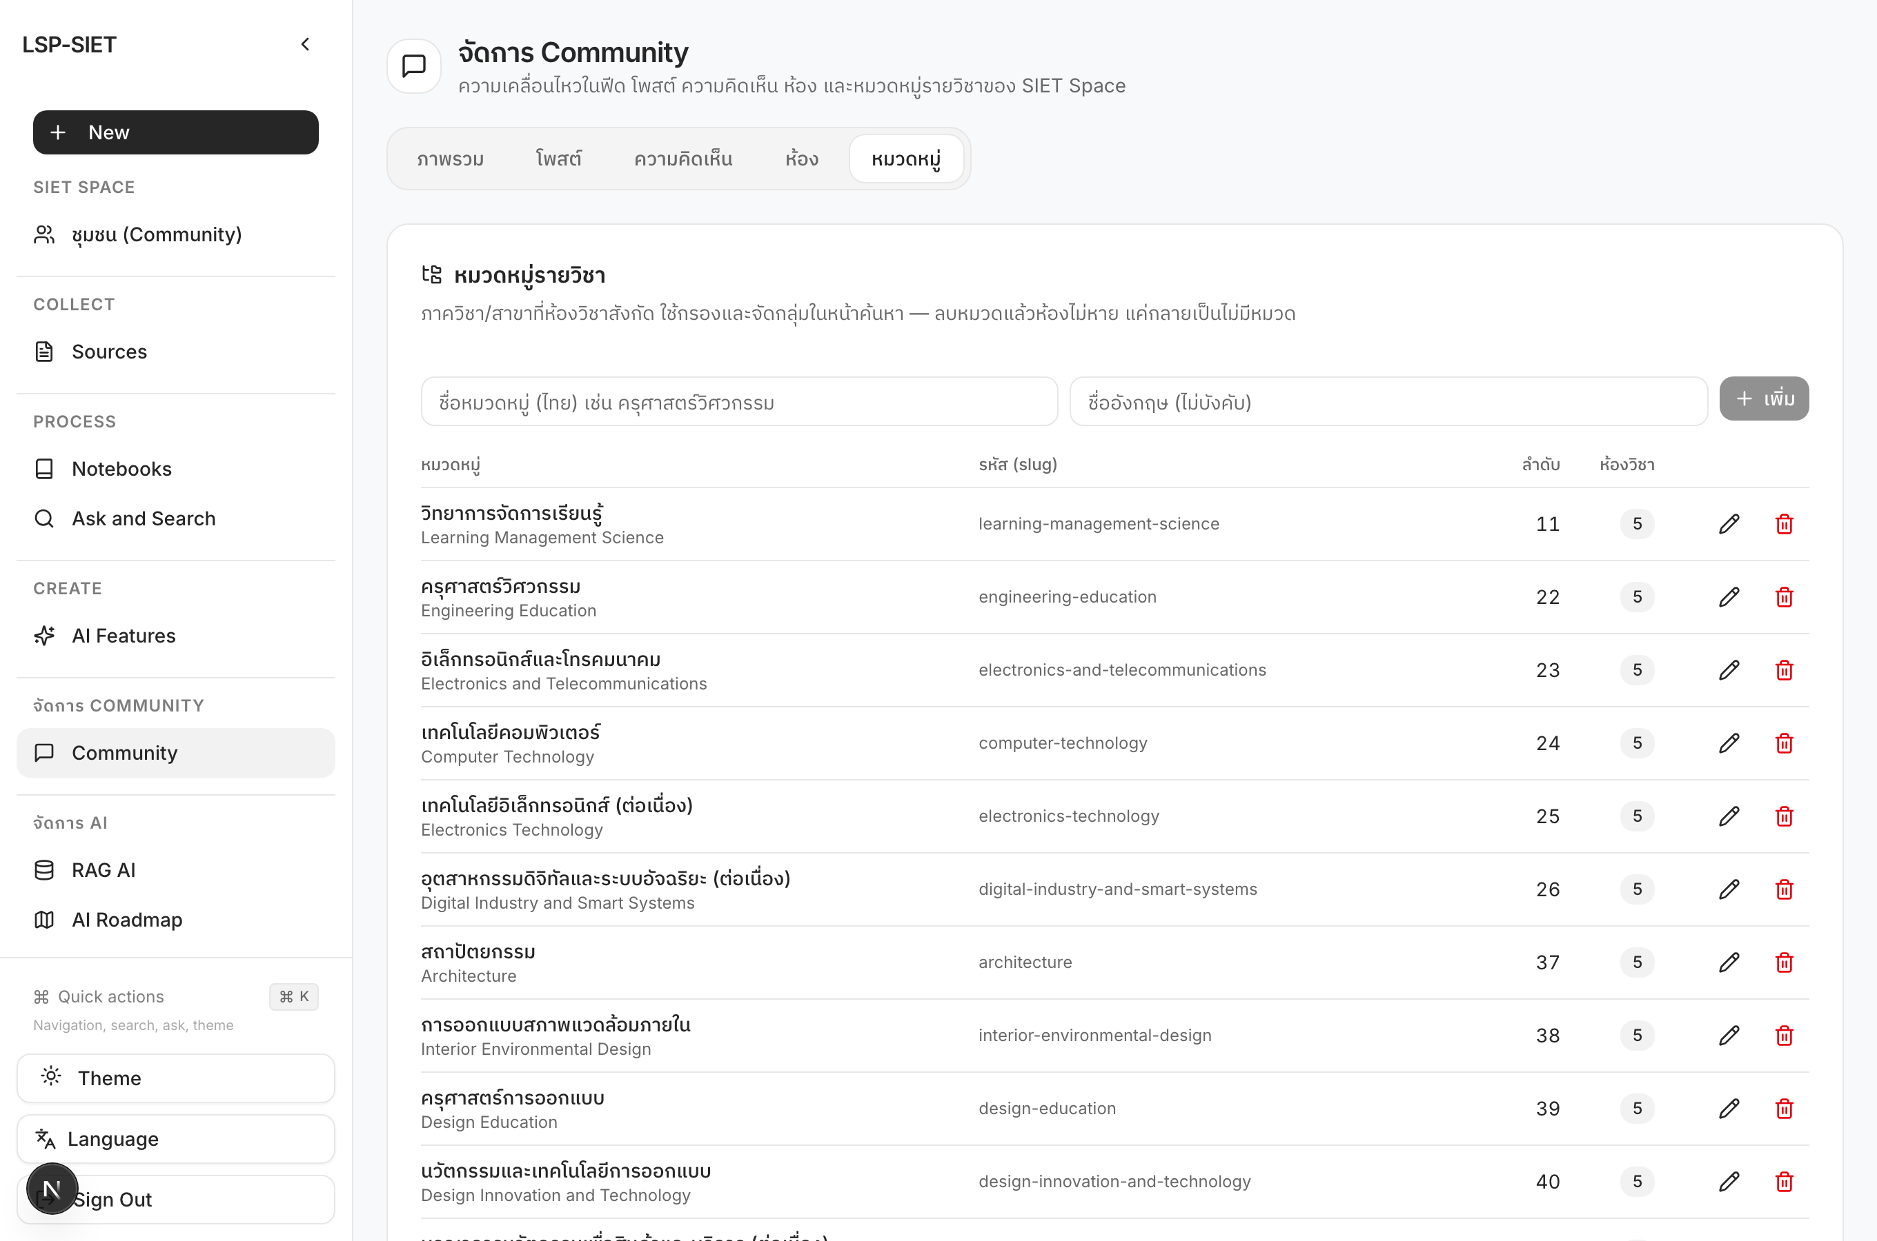
รูปที่ 4.8 แท็บ "หมวดหมู่" ใน /admin/community แสดงหมวดหมู่ 13 สาขาวิชาของคณะที่ seed ไว้ พร้อมจำนวนห้องในแต่ละหมวด

6) การทดสอบ
ชุดทดสอบ tests/test_course_rooms.py จำนวน 21 กรณี แบ่งเป็นการทดสอบคำสั่ง SQL ที่ฟังก์ชันคลังข้อมูลสร้าง (เช่น การซ่อนห้องที่เก็บถาวร การเติมหมวดหมู่ตอน seed การกวาดแถวเอกสารตอนลบถาวร) และการทดสอบเส้นทาง API ผ่าน FastAPI TestClient (นักศึกษาสร้างห้องวิชาไม่ได้, รหัสเข้าห้องถูก/ผิด/ไม่ส่ง, เจ้าของห้องไม่ต้องใช้รหัส, ห้องที่เก็บถาวรไม่รับสมาชิก, DELETE ของอาจารย์เป็นเก็บถาวรแต่ของผู้ดูแลเป็นลบถาวร, ผู้ช่วยสอนเห็นรายชื่อแต่แก้ห้องไม่ได้, รหัสเข้าห้องไม่รั่วไปยังผู้ที่ไม่ใช่ผู้จัดการห้อง) ผลการรันในคอนเทนเนอร์ API: ผ่านทั้งหมด 63 กรณีเมื่อรวมชุดทดสอบเดิมของส่วนผู้ดูแลและบทบาท

4.3.4 พัฒนาระบบตั้งค่าสิทธิ์ระดับการมองเห็นและซ่อนเนื้อหา (Visibility)

1) ปัญหาเดิมและแนวทาง
ก่อนการพัฒนา ระบบตรวจสิทธิ์เฉพาะตอนแสดงฟีดของหน้าโปรไฟล์ แต่เส้นทาง API ของโพสต์เดี่ยว ความคิดเห็น ไฟล์แนบ และคลังเอกสารของรายวิชา ไม่ตรวจความเป็นสมาชิกเลย ผู้ใช้ที่ทราบหมายเลขโพสต์จึงอ่านหรือดาวน์โหลดเนื้อหาของห้องใดก็ได้ และโพสต์ทุกรายการเป็นสาธารณะโดยไม่มีทางเลือก การออกแบบจึงกำหนด กฎการมองเห็นเพียงกฎเดียว แล้วบังคับใช้ในทุกจุดที่อ่านโพสต์ โดยคงค่าเริ่มต้นเป็นสาธารณะเพื่อไม่ให้พฤติกรรมของฟีดที่ผู้ใช้คุ้นเคยเปลี่ยนไป

2) โครงสร้างข้อมูล
ตารางที่ 4.28 คอลัมน์ที่เพิ่มสำหรับระดับการมองเห็น
ตาราง | Field | Type | Nullable | Description
posts | visibility | ENUM('public','course','private') | NOT NULL DEFAULT 'public' | ระดับการมองเห็นของโพสต์ (ดัชนี idx_posts_visibility (visibility, id))
rooms | is_private | TINYINT(1) | NOT NULL DEFAULT 0 | ห้องส่วนตัว: โพสต์และคลังเห็นได้เฉพาะสมาชิก

3) กฎการมองเห็น
ตารางที่ 4.29 ผู้ที่อ่านโพสต์ได้ตามระดับการมองเห็นและสถานะของห้อง
ระดับโพสต์ | ห้องสาธารณะ | ห้องส่วนตัว | ไม่อยู่ในห้อง
public | ทุกคนที่ล็อกอิน | เฉพาะสมาชิก/ผู้สอน/ผู้ช่วยสอน | ทุกคนที่ล็อกอิน
course | เฉพาะสมาชิก/ผู้สอน | เฉพาะสมาชิก/ผู้สอน | ลดระดับเป็น public อัตโนมัติ
private | ผู้เขียนเท่านั้น | ผู้เขียนเท่านั้น | ผู้เขียนเท่านั้น

ผู้เขียนและผู้ดูแลระบบอ่านได้ทุกกรณี โพสต์ที่ผู้เรียกไม่มีสิทธิ์อ่านตอบรหัส 404 เหมือนไม่มีอยู่ เพื่อไม่ให้เดาหมายเลขโพสต์ได้ กฎนี้เขียนไว้ที่เดียวเป็นนิพจน์ SQL (_VISIBLE_SQL) ที่ต่อท้ายทุกคำสั่งอ่านฟีด และมีฟังก์ชันคู่กันในภาษา Python (post_visible_to) สำหรับเส้นทางโพสต์เดี่ยว ซึ่งทุกเส้นทาง (GET /posts/{id}, ความคิดเห็น, ไฟล์แนบ, ไลก์, บันทึก, แชร์, เล่นควิซ, ติดตาม roadmap) เรียกผ่าน _visible_post_or_404
การซ่อนเนื้อหา — ผู้เขียนซ่อนโพสต์ของตนได้โดยเปลี่ยนเป็น private ผ่าน PUT /community/posts/{id} (ย้อนกลับได้) ส่วนผู้ดูแลยังใช้การซ่อน/กู้คืนระดับระบบ (is_deleted) ตามเดิม
ห้องส่วนตัว — เมื่ออาจารย์เปิดสวิตช์ "ห้องส่วนตัว" ในหน้าตั้งค่าห้อง โพสต์ทุกระดับและเอกสารในคลังของห้องจะเห็นได้เฉพาะสมาชิก ผู้สอน และผู้ช่วยสอน การกรองใช้กฎเดียวกันใน GET /community/library, การเลือกเอกสาร/notebook ให้ AI อ่าน, ขอบเขต course ของ KMITL RAG AI และรายการ notebook ที่ GET /community/knowledge ส่งให้ (library._DOC_READABLE_SQL, can_read_document, can_read_room) ห้องสาธารณะยังเปิดให้ทุกคนที่ล็อกอินอ่านโพสต์สาธารณะและค้นเอกสารได้แม้ยังไม่เข้าร่วม ซึ่งสอดคล้องกับบทบาท "คลังข้อมูล" ของระบบ

4) API
ตารางที่ 4.30 การเปลี่ยนแปลงของ API สำหรับระดับการมองเห็น
Method | Path | การเปลี่ยนแปลง
POST | /community/posts | ฟิลด์ฟอร์ม visibility (public/course/private; ค่าอื่น → 400)
PUT | /community/posts/{id} | ฟิลด์ visibility ในเนื้อหาคำขอ
GET | /community/posts, /posts/{id} และทุกเส้นทางย่อย | กรองตามกฎการมองเห็น; ผู้ดูแลเห็นทั้งหมด
PATCH | /community/courses/{id} | ฟิลด์ is_private
GET | /community/library, /library/{id}, /knowledge, POST /ask (scope=course) | กรองห้องส่วนตัวที่ผู้เรียกไม่ได้เป็นสมาชิก
GET | /admin/posts | เพิ่มฟิลด์ visibility ต่อโพสต์

5) การทดสอบ
ชุดทดสอบ tests/test_post_visibility.py จำนวน 16 กรณี ได้แก่ ตารางค่าความจริงของ post_visible_to 10 กรณี (ตารางที่ 4.29) รูปแบบ SQL ของฟีดและโพสต์เดี่ยว การตรวจค่า visibility ตอนสร้าง/แก้ไข และการทดสอบเส้นทาง API ว่าโพสต์ที่มองไม่เห็นตอบ 404 ครบทุกเส้นทางย่อย สมาชิกอ่านโพสต์ระดับ course ได้ ผู้เขียนซ่อนโพสต์ได้ ระดับ course นอกห้องลดเป็น public และสวิตช์ห้องส่วนตัวส่งถึงฐานข้อมูล รวมกับชุดทดสอบเดิมผ่านทั้งหมด 88 กรณี นอกจากนี้ยังตรวจบนระบบจริงด้วยบัญชีสาธิต (ผู้สอน นักศึกษาในห้อง นักศึกษานอกห้อง ผู้ดูแล) ตามลำดับเหตุการณ์ในตารางที่ 4.29
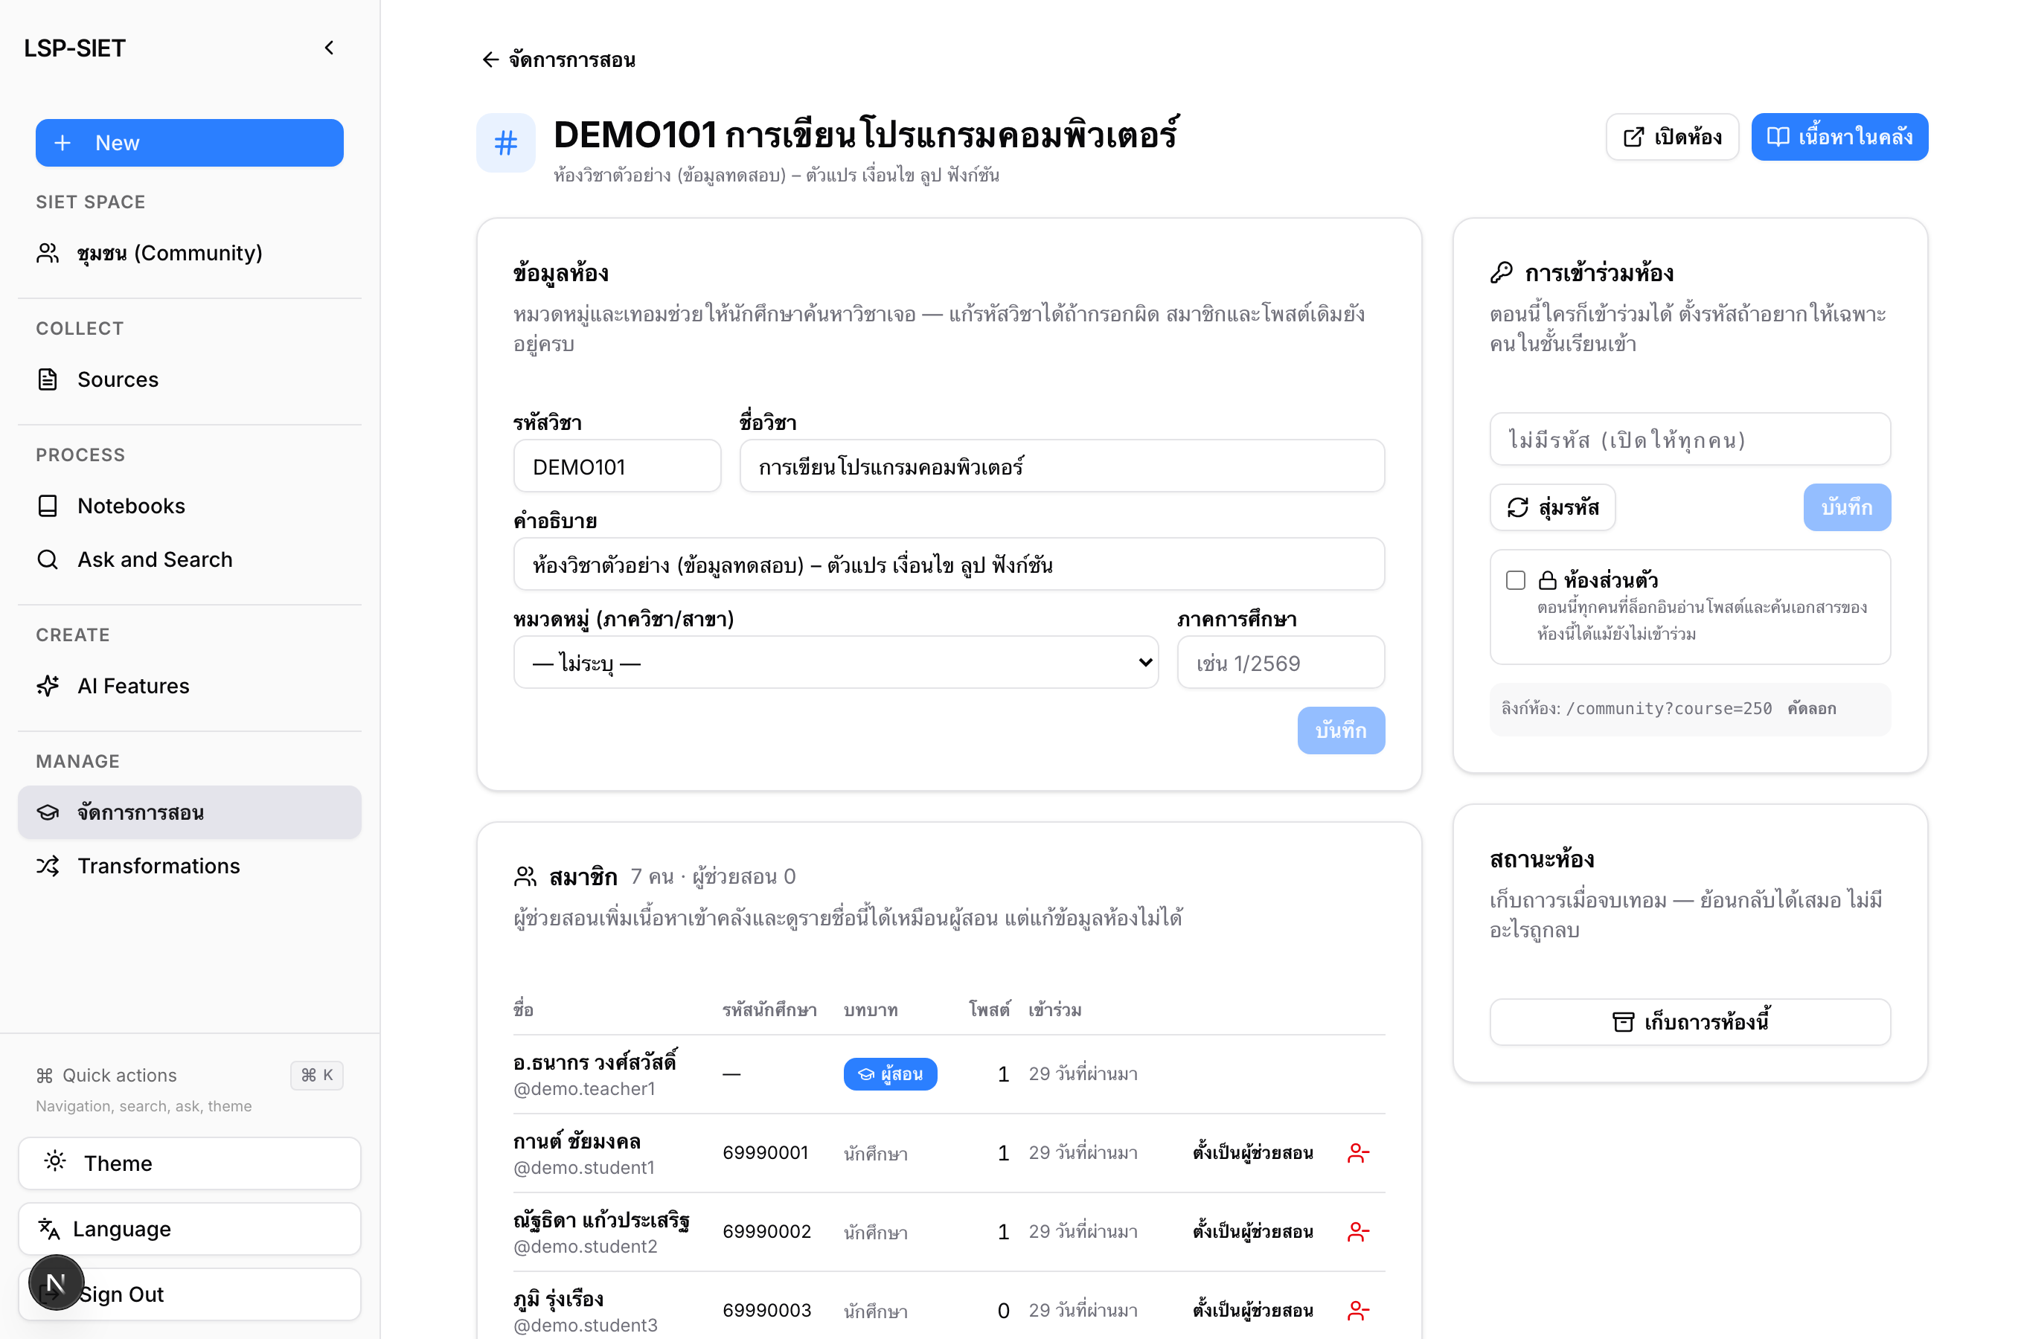
รูปที่ 4.9 สวิตช์ "ห้องส่วนตัว" ในการ์ดการเข้าร่วมห้องของหน้าตั้งค่าห้องวิชา (/teacher/courses/{id}) พร้อมคำอธิบายผลของแต่ละสถานะ

4.3.2 พัฒนาระบบอัปโหลด ดาวน์โหลดสื่อการสอนและคลังข้อมูล

1) สถานะเดิมและช่องโหว่ที่พบ
คลังเอกสารเดิมรับเฉพาะไฟล์เอกสาร 11 นามสกุลและสกัดข้อความทุกไฟล์เข้าสู่ระบบ RAG ไม่มีเส้นทางดาวน์โหลดไฟล์ที่อัปโหลดเข้าคลัง ตรวจชนิดไฟล์จากนามสกุลเท่านั้น เขียนไฟล์แบบบล็อก event loop การประมวลผลที่ค้างเมื่อเซิร์ฟเวอร์รีสตาร์ตจะคงสถานะ "กำลังประมวลผล" ตลอดไป การกด "ลองใหม่" สร้าง Source ซ้ำโดยไม่ลบของเดิม และเอกสารที่แชร์ลงฟีดใช้ไฟล์เดียวกับโพสต์ทำให้ลบเอกสารแล้วไฟล์แนบของโพสต์หาย หัวข้อนี้แก้ทั้ง 7 ประเด็นพร้อมกับขยายให้รองรับสื่อการสอนที่ไม่ใช่เอกสาร

2) ชนิดไฟล์และขีดจำกัด
ตารางที่ 4.31 ชนิดไฟล์ที่คลังรองรับ
กลุ่ม | นามสกุล | การประมวลผล | ขนาดสูงสุด
เอกสาร | .pdf .docx .pptx .xlsx .csv .txt .md .html .epub .rtf .odt | สกัดข้อความ → Source → แบ่งชิ้น → embedding (status=ready, chunks>0) | 100 MB (LIBRARY_MAX_UPLOAD_MB)
สื่อการสอน | .png .jpg .jpeg .gif .webp .mp4 .webm .zip | เก็บไฟล์และให้ดาวน์โหลด ไม่สกัดข้อความ (status=ready, chunks=0, is_media=true) | 200 MB (LIBRARY_MAX_MEDIA_MB)

3) ขั้นตอนการอัปโหลดที่ปรับปรุง
ตารางที่ 4.32 การตรวจสอบตามลำดับใน POST /community/library (ไฟล์)
ลำดับ | ขั้นตอน | ฟังก์ชัน | ผลเมื่อไม่ผ่าน
1 | สิทธิ์: ห้องวิชาต้องเป็นผู้สอน/ผู้ช่วยสอน/ผู้ดูแล และห้องไม่ถูกเก็บถาวร | _can_manage_room | 403 / 400
2 | นามสกุลอยู่ในรายการ | validate_extension | 400
3 | สตรีมลงดิสก์แบบ asynchronous ทีละ 1 MB พร้อมคำนวณ MD5 และตัดเมื่อเกินขีดจำกัดของกลุ่ม | save_upload (anyio) | 413 และลบไฟล์
4 | ตรวจ magic bytes ให้ตรงกับนามสกุล (PDF, รูป, วิดีโอ, zip-container ของ Office/EPUB/ODT) และไฟล์ข้อความต้องเป็นข้อความจริง (ไม่มี NUL, ถอดรหัส UTF-8 หรือ CP874) | check_signature (ไลบรารี filetype) | 400 และลบไฟล์
5 | กันอัปโหลดซ้ำด้วย MD5 ต่อผู้ใช้ | ratelimit.check_duplicate_document | 409
6 | บันทึกแถว library_documents (MIME ที่บันทึก = ค่าที่ตรวจพบจริง) และตั้งงานพื้นหลัง ingest_document | create_document | —
7 | ถ้าแชร์ลงฟีด คัดลอกไฟล์ให้โพสต์เป็นสำเนาของตนเองใน DATA_FOLDER/community | shutil.copyfile (ใน thread) | —

4) การดาวน์โหลด
GET /community/library/{id}/download ตรวจสิทธิ์ด้วยกฎเดียวกับการอ่านเอกสาร (หัวข้อ 4.3.4: เอกสารส่วนตัวเฉพาะเจ้าของ เอกสารของห้องส่วนตัวเฉพาะสมาชิก) แล้วส่งไฟล์ด้วย FileResponse โดยกำหนด Content-Disposition เป็น inline สำหรับ PDF รูปภาพ วิดีโอ และข้อความ (เปิดในแท็บได้ทันที) และ attachment สำหรับชนิดอื่น เนื่องจากลิงก์ <a href> ส่ง header Authorization ไม่ได้ เส้นทางนี้จึงรับโทเค็นผ่าน ?token= ตามกลไกเดิมของระบบ ทุกเอกสารใน API มีฟิลด์ download_url และฝั่งหน้าเว็บมี libraryDownloadUrl() สำหรับประกอบลิงก์ ปุ่มดาวน์โหลดแสดงในหน้าจัดการการสอน (แท็บเอกสารแยกตามวิชา) และหน้าจัดการ RAG ของผู้ดูแล

5) ความทนทาน
- ตัวเก็บกวาดงานค้าง — เมื่อ API เริ่มทำงาน reap_stuck_documents() เปลี่ยนแถวที่ค้าง processing นานกว่า LIBRARY_PROCESSING_TIMEOUT_MINUTES (30 นาที) เป็น failed พร้อมข้อความแนะนำให้กดลองใหม่ เพราะงานพื้นหลังของ FastAPI สูญหายไปพร้อมกับกระบวนการที่รีสตาร์ต
- ลองใหม่ไม่ทิ้งขยะ — ingest_document ลบ Source และ source_embedding เดิม (_discard_source) ก่อนสร้างใหม่ทุกครั้ง
- ลบเอกสารอย่างปลอดภัย — delete_document ตรวจก่อนว่ามีโพสต์หรือเอกสารอื่นยังใช้ไฟล์เดียวกันหรือไม่ (_file_still_referenced) สำหรับข้อมูลเก่าที่สร้างก่อนการแยกสำเนา
- สิทธิ์จัดการ — can_manage_document(user, doc, managed_room_ids(user)) ให้ผู้สอนและผู้ช่วยสอนของห้องลบหรือลองใหม่เอกสารของห้องได้ ไม่จำกัดเฉพาะผู้อัปโหลด โดยคำนวณชุดห้องที่ผู้ใช้ดูแลเพียงครั้งเดียวต่อคำขอ

6) การทดสอบ
ชุดทดสอบ tests/test_library_media.py จำนวน 12 กรณี ครอบคลุมการจำแนกนามสกุลและขีดจำกัดตามกลุ่ม การตรวจ magic bytes (PDF/PNG/zip ผ่าน, ไฟล์ .exe ที่ตั้งชื่อ .pdf และไฟล์ไบนารีที่ตั้งชื่อ .md ถูกปฏิเสธ) การสตรีมไฟล์และการตัดเมื่อเกินขีดจำกัด สื่อที่ถูกบันทึกโดยไม่สกัดข้อความ การลบ Source เดิมเมื่อลองใหม่ คำสั่ง SQL ของตัวเก็บกวาด การคงไฟล์ที่โพสต์ยังใช้อยู่ สิทธิ์ของผู้ดูแลห้อง และเส้นทางดาวน์โหลด (inline/attachment/404) นอกจากนี้ยังตรวจบนระบบจริงด้วยการอัปโหลด PDF, รูปภาพ, ZIP และไฟล์ปลอมนามสกุล แล้วดาวน์โหลดกลับด้วยบัญชีสาธิต
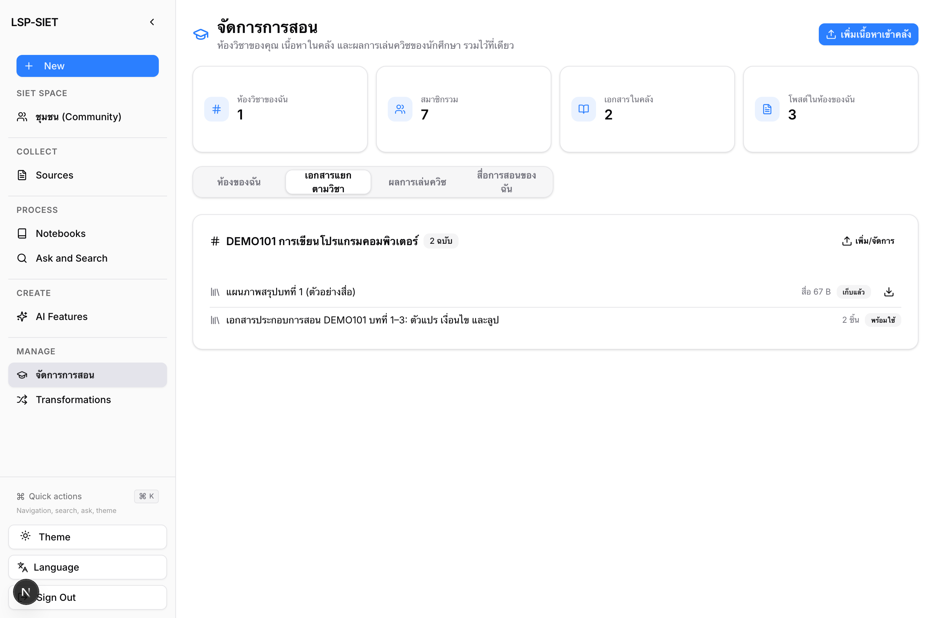
รูปที่ 4.10 แท็บ "เอกสารแยกตามวิชา" ในหน้าจัดการการสอน แสดงไฟล์สื่อ (ป้าย "สื่อ · เก็บแล้ว") คู่กับเอกสารที่ถูกสกัดข้อความ และปุ่มดาวน์โหลดที่เรียก GET /community/library/{id}/download

4.3.3 พัฒนาระบบการสืบค้นขั้นสูง (Advanced Search)

1) ข้อจำกัดเดิมและการตัดสินใจออกแบบ
ระบบเดิมมีเพียงช่องค้นหาบนส่วนหัวของชุมชนที่กรองฟีดด้วย LIKE %คำ% และเส้นทาง GET /community/search ที่ไม่มีหน้าจอเรียกใช้ การค้นหาผู้ใช้จับคู่กับอีเมลและรหัสนักศึกษาให้ทุกคน อักขระ %/_ ของผู้ใช้ทำหน้าที่เป็น wildcard และการแบ่งหน้าแบบ "ยอดนิยม" ใช้ cursor ตามหมายเลขโพสต์ทั้งที่เรียงตามคะแนน ทำให้หน้าถัดไปข้ามหรือซ้ำรายการ
การออกแบบพิจารณาข้อเท็จจริงสำคัญว่า ดัชนี FULLTEXT ของ MariaDB ตัดคำภาษาไทยไม่ได้ (ไม่มี n-gram parser) จึงเลือกแนวทางผสม: ข้อความของโพสต์และรายวิชาซึ่งมีขนาดเล็กใช้ LIKE ที่ escape แล้วพร้อมตัวกรองเชิงโครงสร้าง ส่วน เอกสารในคลังใช้การค้นหาเชิงความหมาย ผ่านเวกเตอร์ชุดเดียวกับที่ KMITL RAG AI ใช้ (หัวข้อ 4.1.3) ซึ่งไม่ขึ้นกับภาษาและการตัดคำ

2) สถาปัตยกรรมการค้นหา
ตารางที่ 4.33 ชนิดผลลัพธ์ วิธีค้น และตัวกรองของ GET /community/search
ชนิด | วิธีค้น | ตัวกรอง | การควบคุม
โพสต์ | query ของฟีด (repository.list_posts) เพิ่มเงื่อนไข tag (ตรงทั้งแท็ก), ช่วงวันที่, ผู้เขียน, หมวดหมู่ของห้อง | ห้อง, หมวดหมู่, ประเภท, ผู้เขียน, แท็ก, วันที่, ลำดับ | เคารพ visibility และห้องส่วนตัว (4.3.4) โดยอัตโนมัติ; แบ่งหน้าด้วย before_id
รายวิชา | search_courses: รหัส ชื่อห้อง หรือชื่อหมวดหมู่ เฉพาะห้องที่เปิดอยู่ | หมวดหมู่ | ไม่ส่งรหัสเข้าห้อง
เอกสาร | embedding ของคำค้น (cache 1 ชั่วโมง) → cosine similarity บน source_embedding ของ notebook ที่ผู้ใช้อ่านได้ → ยุบเป็นรายเอกสารพร้อมข้อความที่ตรงที่สุด (snippet) และค่าความคล้าย; รวมกับการตรงชื่อไฟล์ | ห้อง, หมวดหมู่ | ขอบเขตจาก room_ids_readable_by (ห้องสาธารณะ + ห้องส่วนตัวที่เป็นสมาชิก + คลังส่วนตัว); cache 5 นาที; จำกัด 20 ครั้ง/นาที/คน; ไม่หักแต้ม
ผู้ใช้ | ชื่อแสดงและ username; เฉพาะอาจารย์/ผู้ดูแลจับคู่อีเมลและรหัสนักศึกษาได้ | — | นักศึกษาไม่ได้รับ student_id (หลัก data minimisation)

3) การแก้ไขฐานราก
ตารางที่ 4.34 จุดที่แก้ไขในชั้นคลังข้อมูล
จุด | ก่อน | หลัง
_like() | %คำ% ตรง ๆ — % ของผู้ใช้ค้นได้ทุกรายการ | escape \, %, _ ก่อนประกอบ
cursor ของ order=popular | p.id < :before_id ขณะเรียงตามคะแนน → ข้าม/ซ้ำ | keyset (คะแนน, id): หาคะแนนของโพสต์ cursor ด้วย subquery แล้วเทียบ (score < cur) OR (score = cur AND id < cur) โดยไคลเอนต์ยังส่งแค่ id เดิม
search_users | จับคู่อีเมล/รหัสนักศึกษาให้ทุกคน | พารามิเตอร์ include_contact เปิดเฉพาะ staff; ซ่อนบัญชีที่ถูกระงับ
search_courses | รหัส/ชื่อเท่านั้น | + ชื่อหมวดหมู่, กรองหมวด, เฉพาะห้อง active, คืน member_count/joined/metadata ของห้อง

4) ส่วนติดต่อผู้ใช้
หน้า /community/search ประกอบด้วยช่องค้นหา ปุ่มตัวกรอง (ห้อง หมวดหมู่ ประเภทโพสต์ ลำดับ ผู้เขียน แท็ก ช่วงวันที่) และแท็บ ทั้งหมด/โพสต์/รายวิชา/เอกสาร/ผู้ใช้ แท็บ "ทั้งหมด" แสดงชนิดละ 5 รายการพร้อมปุ่ม "ดูทั้งหมด" แท็บโพสต์โหลดเพิ่มได้ต่อเนื่อง ผลลัพธ์เอกสารแสดงข้อความที่ตรงที่สุด ร้อยละความคล้าย และปุ่มดาวน์โหลด (หัวข้อ 4.3.2) ทุกตัวกรองอยู่ใน query string ของ URL จึงแชร์ผลการค้นหาเป็นลิงก์ได้ (filtersFromParams/paramsFromFilters ใน lib/api/community-search.ts)

5) การทดสอบ
ชุดทดสอบ tests/test_search.py จำนวน 10 กรณี ครอบคลุมการ escape wildcard, ตัวกรองทั้งหมดของฟีด, cursor แบบ keyset, การค้นหาผู้ใช้สองโหมด, การค้นหารายวิชาตามหมวด, ขอบเขต notebook ของการค้นหาเอกสาร (ห้องส่วนตัวที่ไม่ได้เป็นสมาชิกไม่ถูกค้น), การใช้ cache, และเส้นทาง API (การกระจายตัวกรอง การแบ่งหน้า สิทธิ์ staff และการจำกัดความถี่ที่ตอบ 429) รวมกับชุดทดสอบเดิมผ่านทั้งหมด 110 กรณี และตรวจบนระบบจริงด้วยบัญชีสาธิต
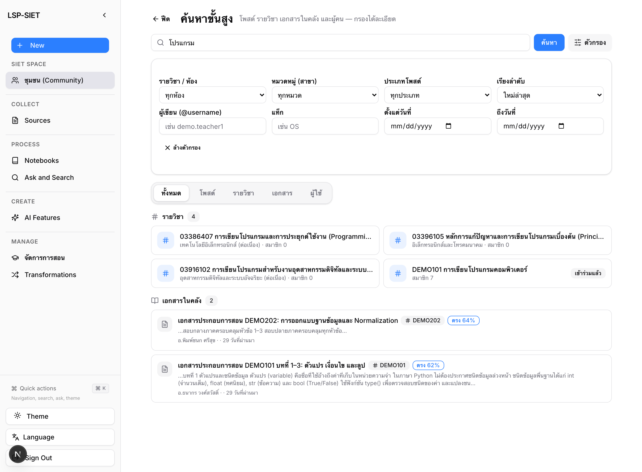
รูปที่ 4.11 หน้าค้นหาขั้นสูง (/community/search) คำค้น "โปรแกรม": แผงตัวกรอง แท็บชนิดผลลัพธ์ รายวิชาที่ตรงรหัส/ชื่อ และเอกสารในคลังที่ค้นด้วยความหมายพร้อมร้อยละความคล้ายและข้อความที่ตรงที่สุด

4.3.5 พัฒนาระบบตรวจสอบและรายงานเนื้อหาที่ไม่เหมาะสม (Moderation)

1) สถานะเดิมและหลักการออกแบบ
ระบบเดิมมีเครื่องมือของผู้ดูแลสำหรับซ่อน/กู้คืนโพสต์ ลบความคิดเห็น และระงับบัญชี แต่ไม่มีช่องทางให้ผู้ใช้รายงานเนื้อหา ไม่มีการบันทึกการกระทำของผู้ดูแล (มีเพียง log ของเซิร์ฟเวอร์) และการระงับบัญชีไม่มีเหตุผลหรือระยะเวลา ผู้ถูกระงับจึงไม่ทราบสาเหตุ การออกแบบยึดหลัก 3 ข้อ: (1) ไม่ซ่อนอัตโนมัติ — ชุมชนขนาดเล็กถูกกลั่นแกล้งได้ง่ายด้วยรายงานร่วมกันไม่กี่คน ทุกการตัดสินต้องมีผู้ตรวจ (2) ผู้สอนดูแลห้องของตน — รายงานเกี่ยวกับเนื้อหาในห้องวิชาไปถึงผู้สอนก่อน ส่วนเรื่องบัญชีผู้ใช้สงวนไว้ให้ผู้ดูแลระบบ (3) ตรวจสอบย้อนหลังได้ — ทุกการกระทำของผู้ดูแลและเจ้าของห้องถูกบันทึกถาวร

2) โครงสร้างข้อมูล
ตารางที่ 4.35 พจนานุกรมข้อมูลตาราง content_reports
Field | Type | Nullable | Description
id | BIGINT AUTO_INCREMENT | PK | รหัสรายงาน
reporter_id | INT | NOT NULL | ผู้รายงาน (users.id)
target_type | ENUM('post','comment','user','document') | NOT NULL | ชนิดของสิ่งที่ถูกรายงาน
target_id | BIGINT | NOT NULL | รหัสของสิ่งที่ถูกรายงาน
room_id | INT | NULL | ห้องของเนื้อหา (คำนวณตอนสร้าง) ใช้ส่งรายงานถึงผู้สอน
reason | ENUM('spam','harassment','inappropriate','copyright','other') | NOT NULL | เหตุผล
detail | VARCHAR(500) | NULL | รายละเอียดเพิ่มเติม
status | ENUM('open','dismissed','actioned') | NOT NULL DEFAULT 'open' | สถานะ
action | VARCHAR(32) | NULL | การดำเนินการที่ใช้ (none/hide_post/restore_post/delete_comment/suspend_user/delete_document)
note | VARCHAR(255) | NULL | บันทึกของผู้ตรวจ
reviewed_by, reviewed_at | INT, DATETIME | NULL | ผู้ตรวจและเวลา
created_at | DATETIME | DEFAULT CURRENT_TIMESTAMP | เวลาที่รายงาน

ดัชนี: UNIQUE (reporter_id, target_type, target_id) ทำให้รายงานซ้ำเป็นไปไม่ได้ในระดับฐานข้อมูล; (status, created_at), (target_type, target_id), (room_id, status)
ตารางที่ 4.36 พจนานุกรมข้อมูลตาราง admin_audit_log และคอลัมน์ที่เพิ่มใน users
ตาราง | Field | Type | Description
admin_audit_log | id | BIGINT AUTO_INCREMENT | รหัส
admin_audit_log | actor_id | INT NOT NULL | ผู้กระทำ (ผู้ดูแล หรือเจ้าของห้องที่จัดการรายงาน)
admin_audit_log | action | VARCHAR(64) NOT NULL | ชื่อการกระทำแบบ user.update, post.hide, report.suspend_user, room.report.hide_post
admin_audit_log | target_type, target_id | VARCHAR(32), VARCHAR(64) | เป้าหมาย
admin_audit_log | detail | TEXT | รายละเอียดเป็น JSON (เช่น บทบาทใหม่ จำนวนแต้ม เหตุผลที่ระงับ)
admin_audit_log | created_at | DATETIME | เวลา (ดัชนี created_at, (actor_id, created_at), (action, created_at))
users | suspend_reason | VARCHAR(255) NULL | เหตุผลที่ระงับ (แจ้งผู้ใช้)
users | suspended_until | DATETIME NULL | วันที่การระงับสิ้นสุด; NULL = ไม่มีกำหนด

3) กระบวนการรายงานและตัดสิน
ตารางที่ 4.37 สิทธิ์และขั้นตอนของระบบรายงาน
ขั้นตอน | ใคร | กติกา
รายงาน (POST /community/reports) | ผู้ใช้ที่ล็อกอิน | รายงานได้เฉพาะสิ่งที่ตนเองมองเห็น (กฎ 4.3.4); รายงานเนื้อหาของตนเองไม่ได้ (400); ซ้ำได้ครั้งเดียว (409); ระบบจำ room_id ของเนื้อหา
คิวของห้อง (GET/POST /community/courses/{id}/reports) | ผู้สอน/ผู้ช่วยสอน (ดู) · ผู้สร้างห้อง (ตัดสิน) | ปัดตก / ซ่อนโพสต์ / ลบความคิดเห็น; ทุกการตัดสินเขียนลง audit log ในชื่อผู้สอน
คิวผู้ดูแล (GET/POST /admin/reports) | ผู้ดูแลระบบ | เห็นทุกรายงานพร้อมจำนวนคนที่รายงานรายการเดียวกัน; ทำได้ครบ: ปัดตก ซ่อน/กู้คืนโพสต์ ลบความคิดเห็น ลบเอกสาร ระงับเจ้าของ; รายงานซ้ำของเป้าหมายเดียวกันปิดตามอัตโนมัติ
ระงับบัญชี (PATCH /admin/users/{id}) | ผู้ดูแลระบบ | ระบุเหตุผลและวันปล่อยได้; ผู้ใช้ได้รับการแจ้งเตือนในระบบ; ข้อความ 403 บอกเหตุผล; การระงับแบบมีกำหนดเวลาปล่อยเองเมื่อถึงวัน (ตรวจใน get_current_user และตอนล็อกอิน)
บันทึกผู้ดูแล (GET /admin/audit) | ผู้ดูแลระบบ | ทุก route ที่เปลี่ยนข้อมูลใต้ /api/admin (บัญชี แต้ม รหัสผ่าน ลบบัญชี โพสต์ ความคิดเห็น เอกสาร หมวดหมู่ Roadmap Quiz รายงาน) รวมถึงการลบห้องถาวรและการตัดสินรายงานโดยเจ้าของห้อง; การบันทึกไม่ทำให้การกระทำหลักล้มเหลว

4) ส่วนติดต่อผู้ใช้
- ผู้ใช้ทั่วไป — คอมโพเนนต์ ReportButton (dialog เลือกเหตุผล + รายละเอียด) และ useMyReports สำหรับแสดงสถานะ "รายงานแล้ว" เตรียมไว้ให้ฝั่งฟีดนำไปวาง
- ผู้สอน — การ์ด "รายงานในห้อง" ในหน้าตั้งค่าห้องวิชา แสดงรายงานค้างพร้อมจำนวนผู้รายงาน ปุ่มซ่อนโพสต์/ลบความคิดเห็น/ปัดตก
- ผู้ดูแล — /admin/community แท็บ "รายงาน" (สถิติ 4 ใบ ตารางคิว dialog จัดการที่เลือกการดำเนินการตามชนิดเป้าหมาย และฟอร์มเหตุผล/วันปล่อยเมื่อระงับ) และ /admin แท็บ "บันทึกผู้ดูแล" (ค้นด้วย prefix ของ action); กล่องผู้ใช้ใน /admin เพิ่มช่องเหตุผลและวันปล่อยก่อนระงับ และแสดงข้อมูลการระงับที่มีอยู่

5) การแก้ไขข้อบกพร่องที่พบระหว่างทาง
ฟังก์ชัน list_comments ไม่ได้เลือกคอลัมน์ parent_id ทำให้ความคิดเห็นตอบกลับทุกรายการแสดงเป็นความคิดเห็นชั้นบน (ถดถอยจาก commit 8494961) แก้โดยเพิ่ม c.parent_id ใน SELECT และยืนยันด้วยการทดสอบบนระบบจริง

6) การทดสอบ
ชุดทดสอบ tests/test_moderation.py จำนวน 10 กรณี ครอบคลุมกติกาการรายงาน (ตนเอง/ไม่พบ/ซ้ำ/เหตุผลไม่ถูกต้อง) รูปแบบ SQL ของคิว การตรวจสอบค่าตอนตัดสินและการปิดรายงานซ้ำ บันทึกผู้ดูแลที่ไม่ล้มแม้ฐานข้อมูลล่ม การปล่อยการระงับอัตโนมัติ ข้อความแจ้งเหตุผล และเส้นทาง API ทั้งฝั่งผู้ใช้ เจ้าของห้อง และผู้ดูแล (สิทธิ์ การดำเนินการ การระงับพร้อมวันปล่อย และการบันทึก) รวมกับชุดเดิมผ่าน 120 กรณี และตรวจบนระบบจริงด้วยบัญชีสาธิตตั้งแต่รายงาน → ผู้สอนลบความคิดเห็น → ผู้ดูแลซ่อนโพสต์ → ระงับ/ปล่อยบัญชี → ตรวจบันทึกผู้ดูแล
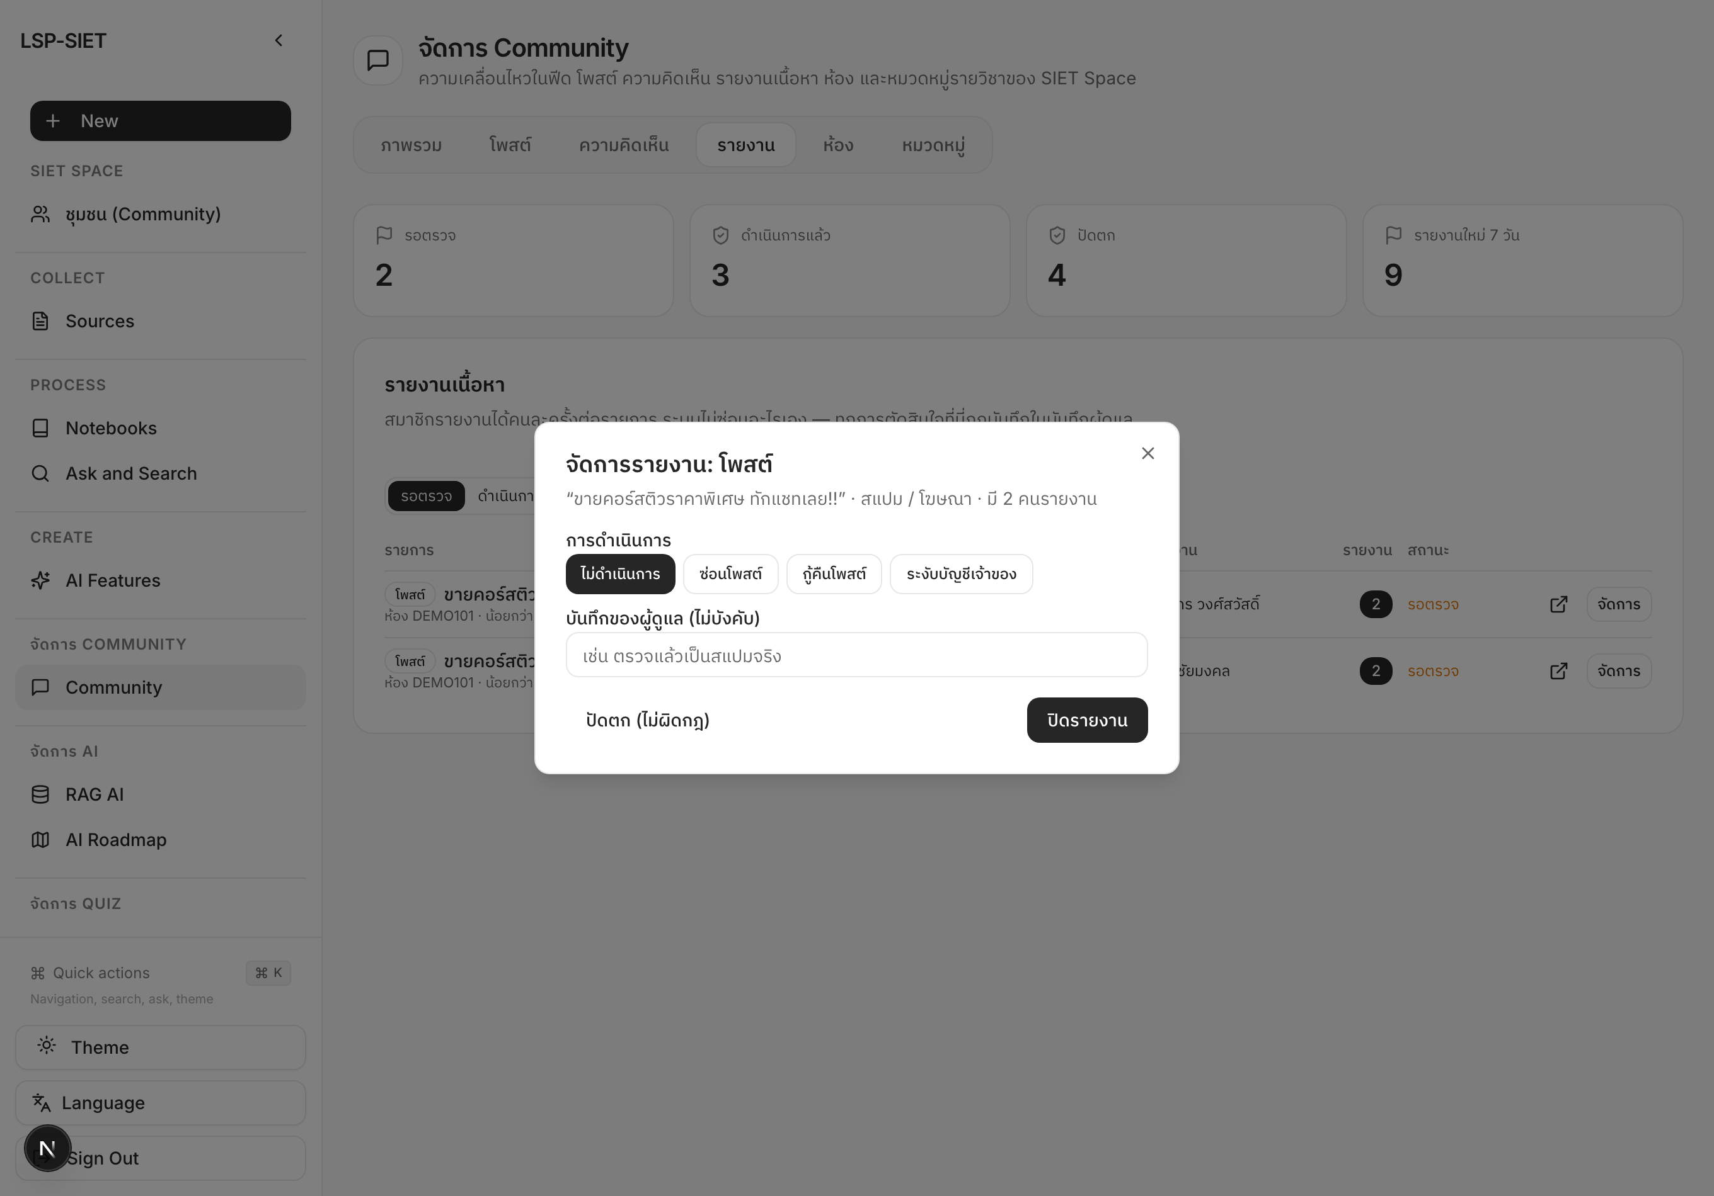
รูปที่ 4.12 แท็บ "รายงาน" ใน /admin/community: สถิติ คิวรายงานที่แสดงจำนวนผู้รายงานรายการเดียวกัน และกล่องตัดสินที่เลือกการดำเนินการตามชนิดของเป้าหมาย
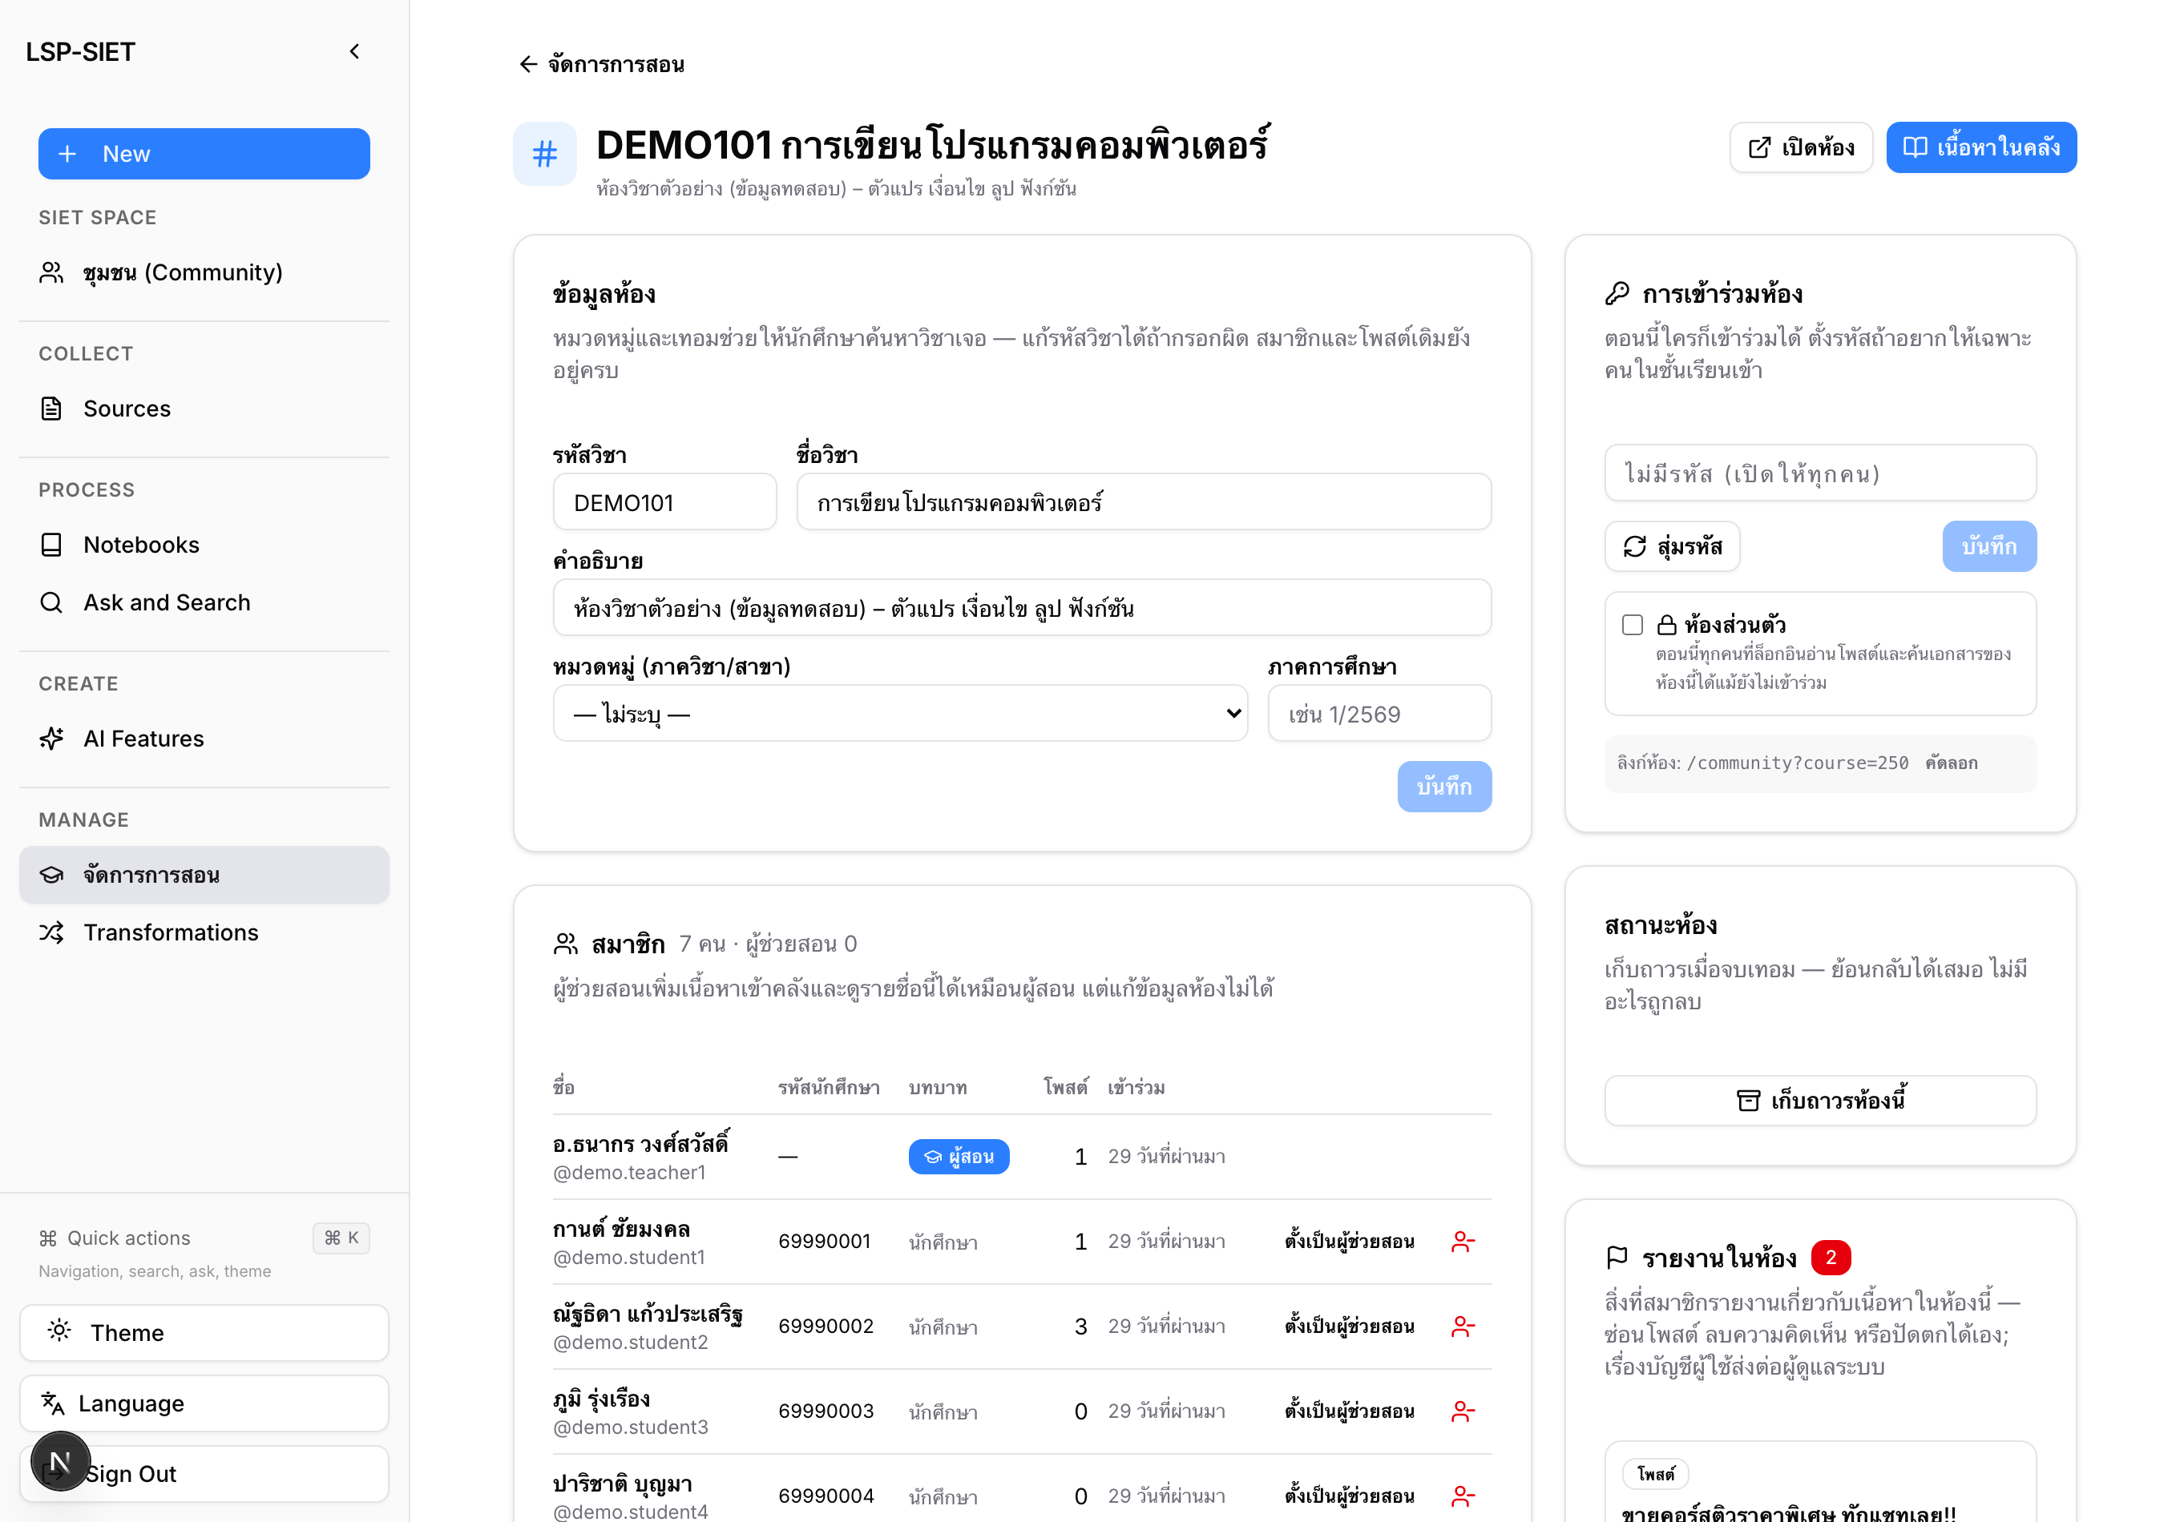
รูปที่ 4.13 การ์ด "รายงานในห้อง" ในหน้าตั้งค่าห้องวิชาของผู้สอน พร้อมปุ่มซ่อนโพสต์และปัดตก
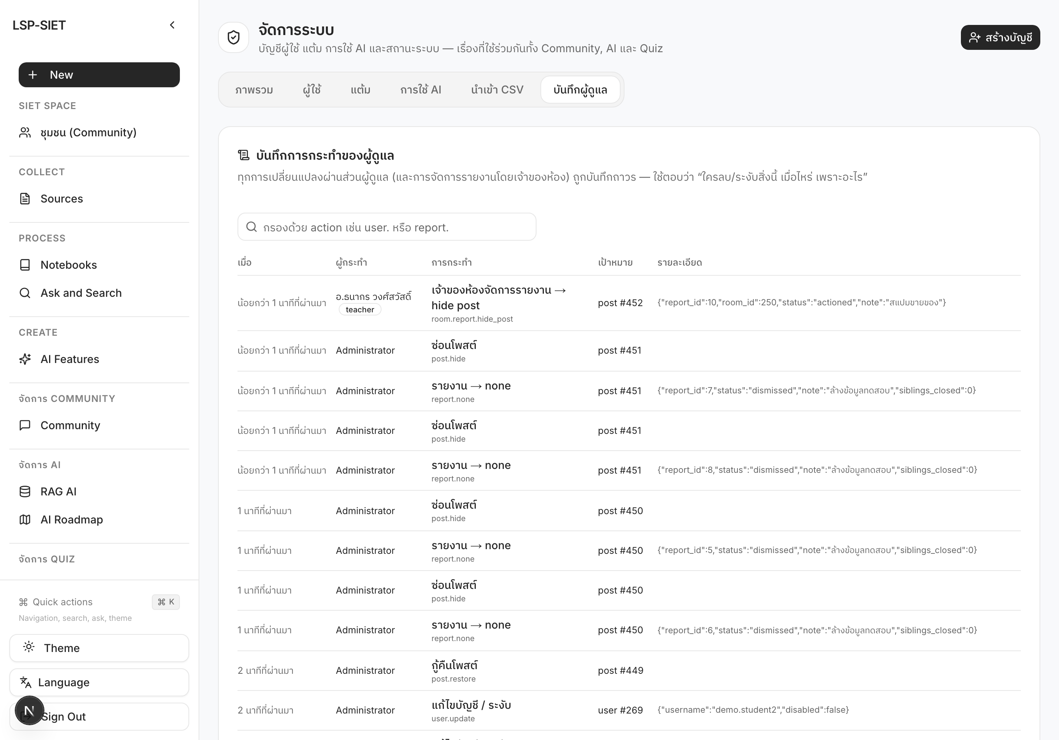
รูปที่ 4.14 แท็บ "บันทึกผู้ดูแล" ใน /admin แสดงการกระทำล่าสุด รวมถึงการจัดการรายงานโดยเจ้าของห้อง (room.report.hide_post) และการระงับบัญชี

